ПЕРЕЧЕНЬ пустующих жилых домов, расположенных на территории
Маховского сельсовета, подлежащих прямой продаже за одну базовую величину

В соответствии с Указом Президента Республики Беларусь от 24 марта 2021 г. № 116 «Об отчуждении жилых домов в сельской местности и совершенствовании работы с пустующими домами» и на основании решений Маховского сельского исполнительного комитета от 24 ноября 2023 г. № 19-4 «О прямой продаже пустующих жилых домов», от 1 марта 2024 г. № 6-1 «О прямой продаже пустующего жилого дома», Маховским сельским исполнительным комитетом до 28 июля 2024 г. принимаются заявки от претендентов на покупку пустующего жилого дома за одну базовую величину.
Заявку можно подать по адресу: Могилевская область, Могилевский район, аг. Махово, ул. Центральная, 18
Телефон для справок: +375295390201, 8(0222)730399
Претендентами на покупку пустующего жилого дома представляются лично либо через своих представителей следующие документы:
заявка на покупку пустующего жилого дома по форме, установленной Государственным комитетом по имуществу;
гражданином – копия документа, удостоверяющего личность, без нотариального засвидетельствования;
представителем гражданина – доверенность;
индивидуальным предпринимателем – копия свидетельства о государственной регистрации без нотариального засвидетельствования;
представителем или уполномоченным должностным лицом юридического лица Республики Беларусь – доверенность, выданная юридическим лицом, или документ, подтверждающий полномочия должностного лица, копии документов, подтверждающих государственную регистрацию юридического лица, без нотариального засвидетельствования, документ с указанием банковских реквизитов юридического лица;
представителем или уполномоченным должностным лицом иностранного юридического лица – копии учредительных документов и выписка из торгового реестра страны происхождения (выписка должна быть произведена в течение года до подачи заявки) либо иное эквивалентное доказательство юридического статуса в соответствии с законодательством страны происхождения с переводом на белорусский или русский язык (верность перевода или подлинность подписи переводчика должны быть засвидетельствованы нотариусом или лицом, уполномоченным совершать нотариальные действия), доверенность или документ, подтверждающий полномочия должностного лица, документ о финансовой состоятельности, выданный обслуживающим банком или иной кредитно-финансовой организацией, с переводом на белорусский или русский язык (верность перевода или подлинность подписи переводчика должны быть засвидетельствованы нотариусом или лицом, уполномоченным совершать нотариальные действия).
Документы, составленные за пределами Республики Беларусь в соответствии с законодательством иностранного государства, должны быть легализованы, если иное не предусмотрено законодательством.
В случае поступления двух и более заявок от претендентов на покупку пустующего жилого дома, его продажа будет осуществляться по результату аукциона.

Кадастровый номер земельного участка | Земельный участок не зарегистрирован
Адрес земельного участка | д. Холмы, ул. Лесная, д. 6
Площадь
Целевое назначение
Адрес жилого дома | д. Холмы, ул. Лесная, д. 6
Характеристика жилого дома:
Назначение | здание одноквартирного жилого дома
Площадь | 21 м²
Этажность, включая подземную часть | одноэтажное
Материал стен | бревенчатый
Степень износа | 60%
Инвентарный номер | 700/С-28265
Фото | 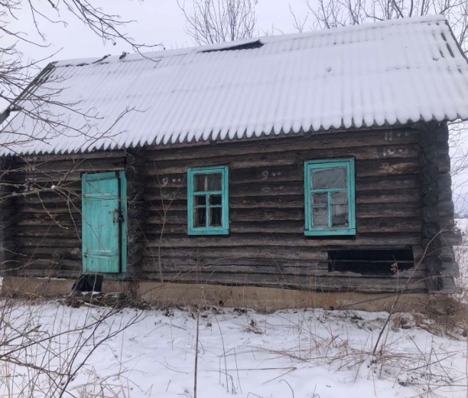

Кадастровый номер земельного участка | Земельный участок не зарегистрирован
Адрес земельного участка | д. Старая Милеевка, ул. Школьная, д. 36
Площадь
Целевое назначение
Адрес жилого дома | д. Старая Милеевка, ул. Школьная, д. 36
Характеристика жилого дома:
Назначение | здание одноквартирного жилого дома
Площадь | 40,9 м²
Этажность, включая подземную часть | одноэтажное
Материал стен | бревенчатый
Степень износа | 60%
Инвентарный номер | 700/С-29655
Фото | 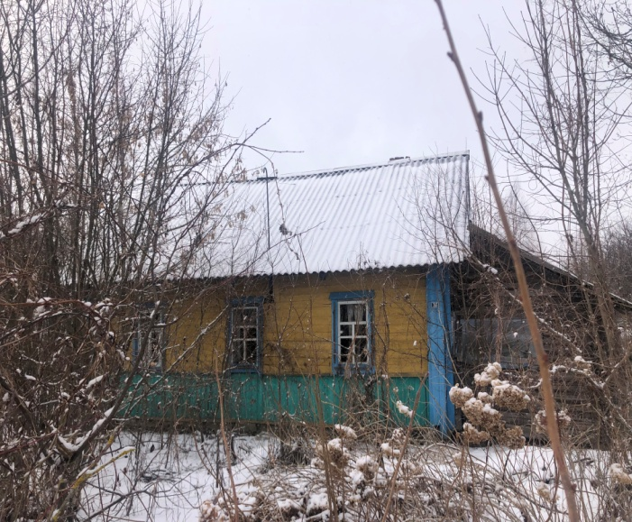

Кадастровый номер земельного участка | Земельный участок не зарегистрирован
Адрес земельного участка | д. Старая Милеевка, ул. Рабочая, д. 35
Площадь
Целевое назначение
Адрес жилого дома | д. Старая Милеевка, ул. Рабочая, д. 35
Характеристика жилого дома:
Назначение | здание одноквартирного жилого дома
Площадь | 42 м²
Этажность, включая подземную часть | одноэтажное
Материал стен | бревенчатый
Степень износа | 60%
Инвентарный номер | отсутствует
Фото | 